DIAGRAMAS DE CASOS DE USO PROYECTO

RENTAMOVILLOCATION

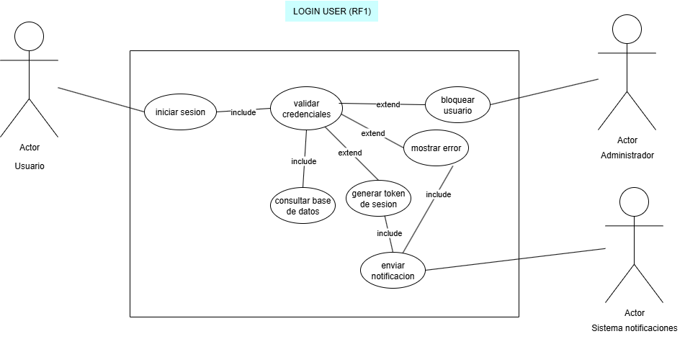
LOGIN USER (RF1)

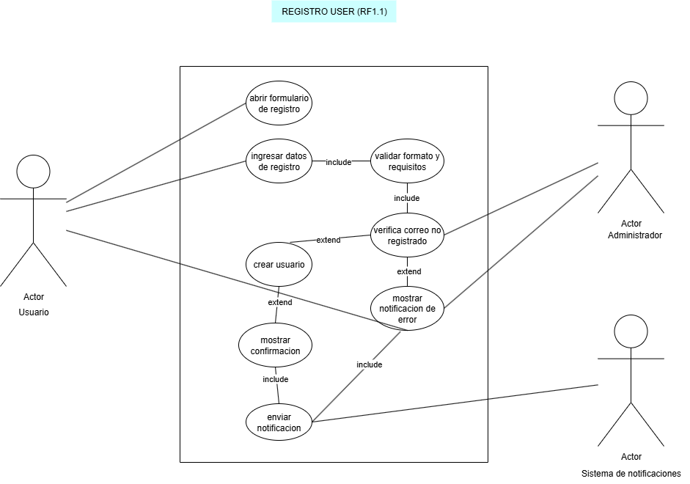
REGISTRO USER (RF1.1)
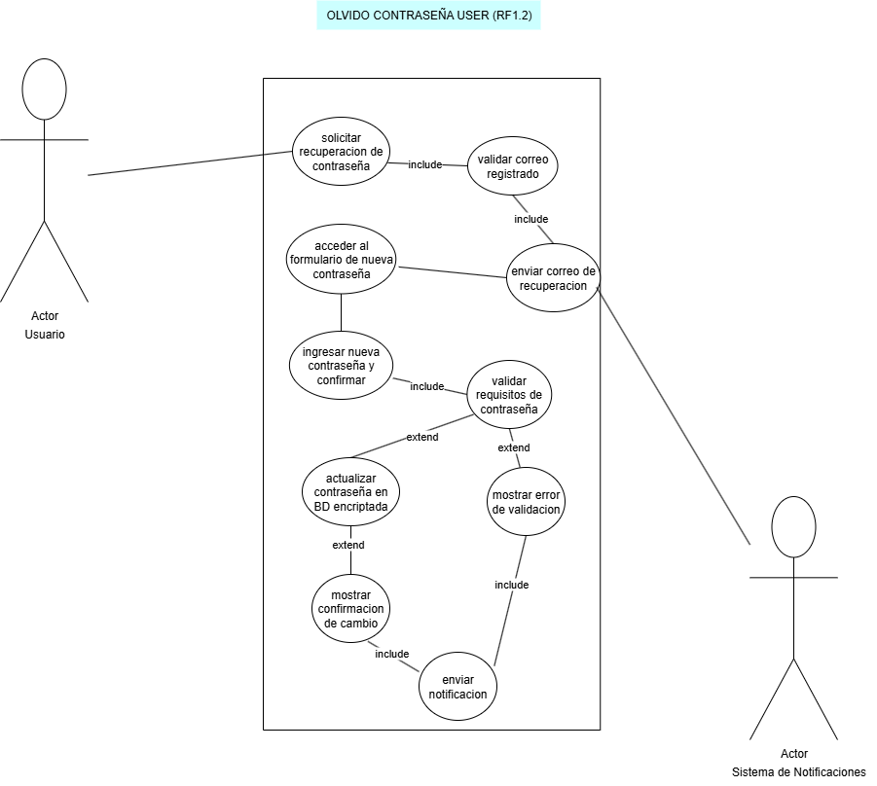
OLVIDO CONTRASEÑA USER (RF1.2)

FILTRAR VEHICULOS POR PRECIO (RF2)
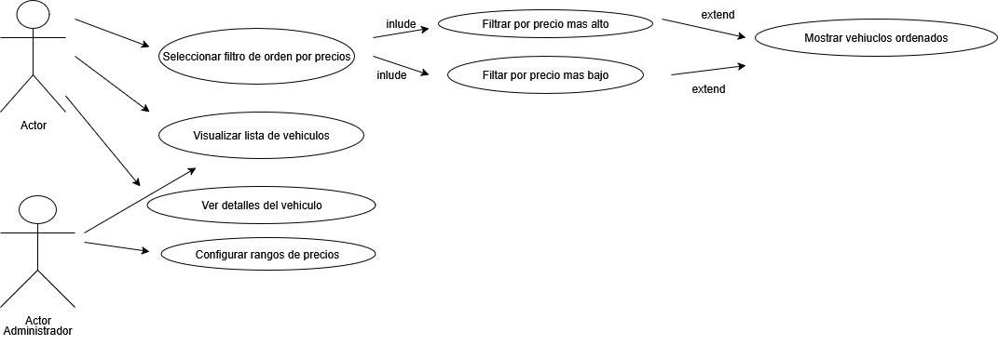

BUSCADOR DE VEHICULOS (RF2.1)
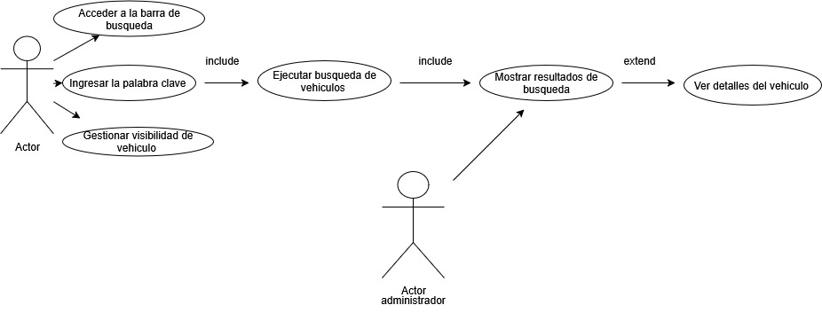

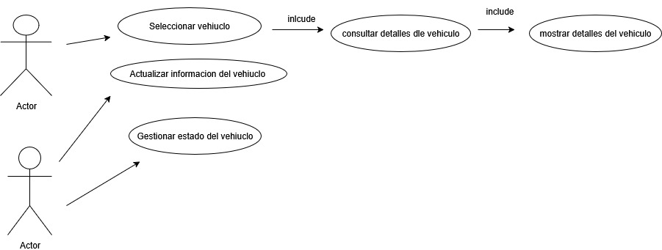
CARACTERISTICAS DEL VEHICULO (RF3)

CALENDARIO DISPONIBILIDAD (RF3.1)
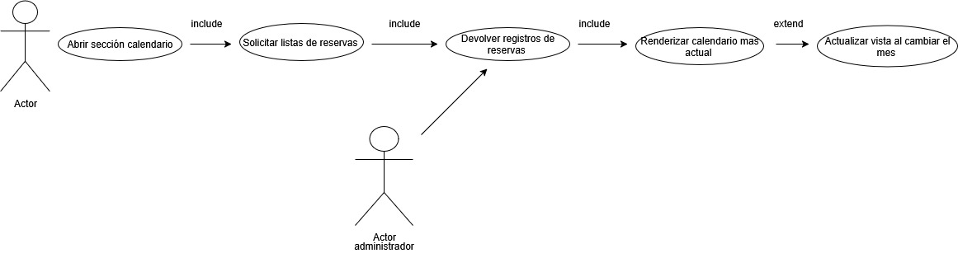

RESERVA VEHICULOS (RF3.2)
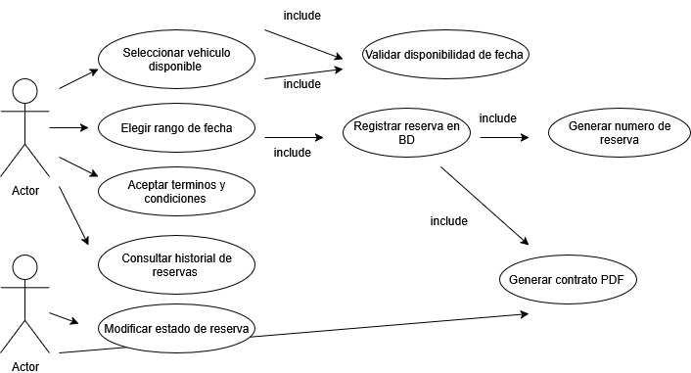

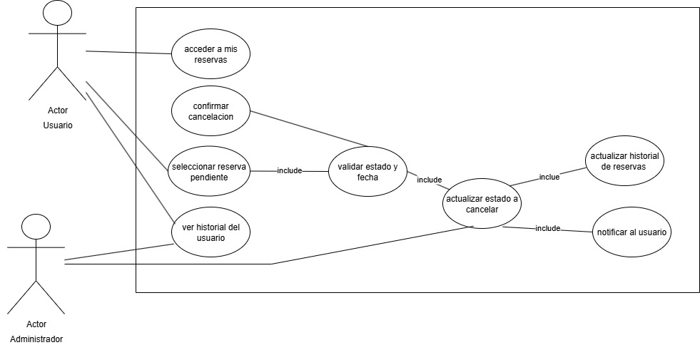
CANCELAR RESERVAS(RF3.3)

CONTRATO Y PAGOS PSE (RF3.4)
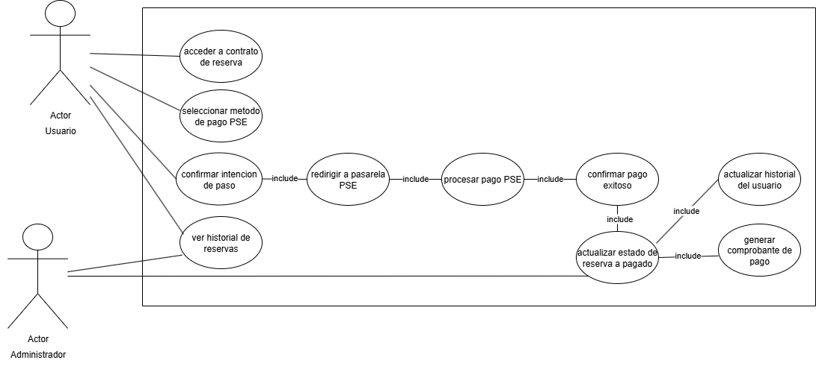
PROCESO PAGO (RF3.5)
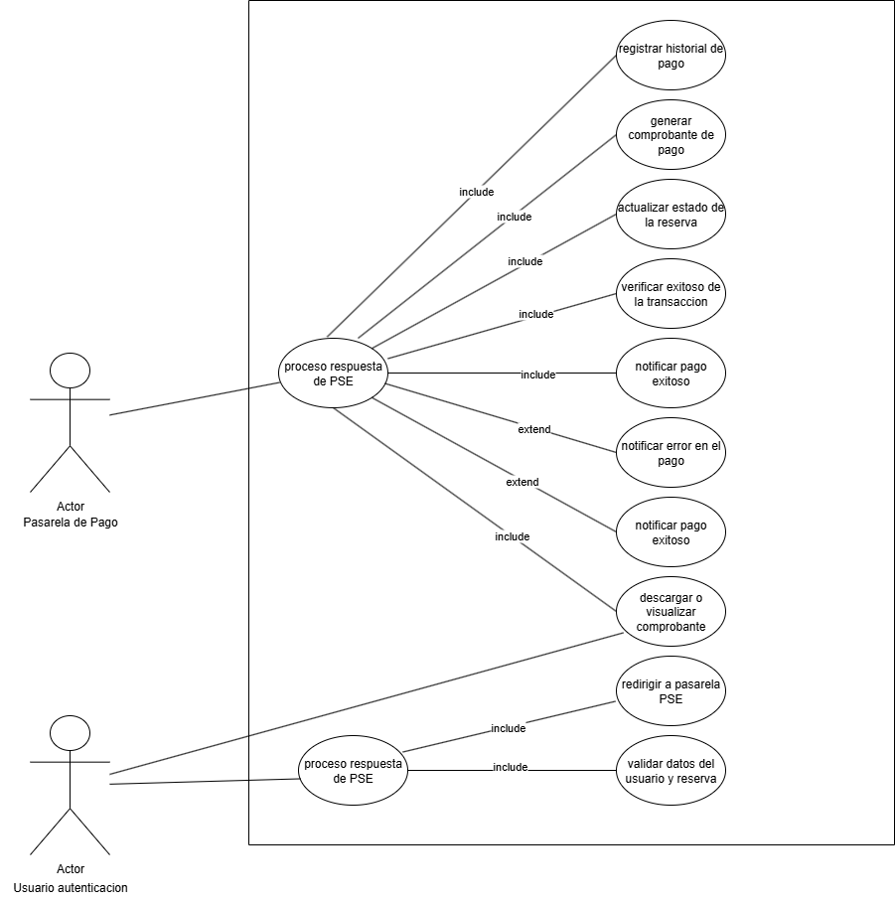

MIS RESERVAS USER (RF4)
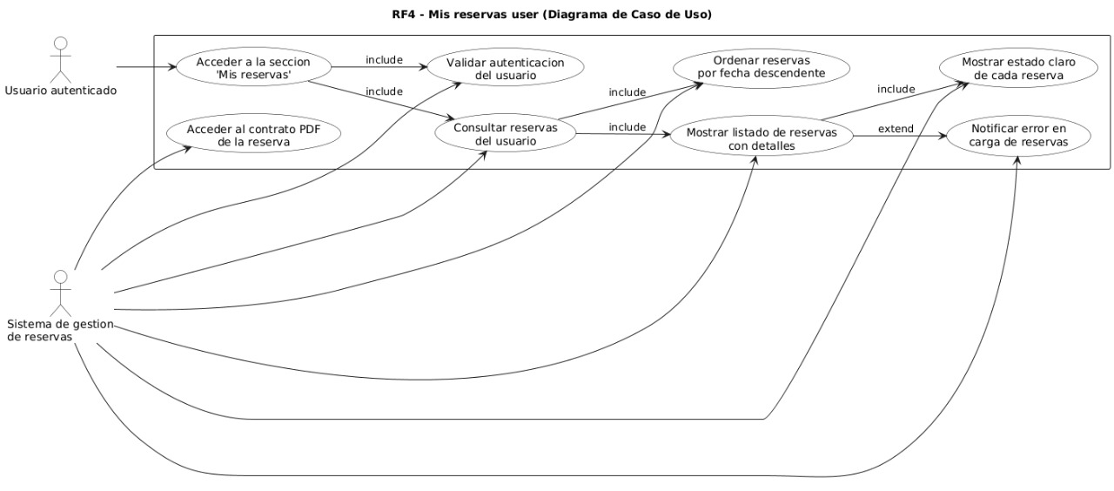
REPORTE DE MANTENIMIENTO DE VEHICULO ALQUILADO (RF5)
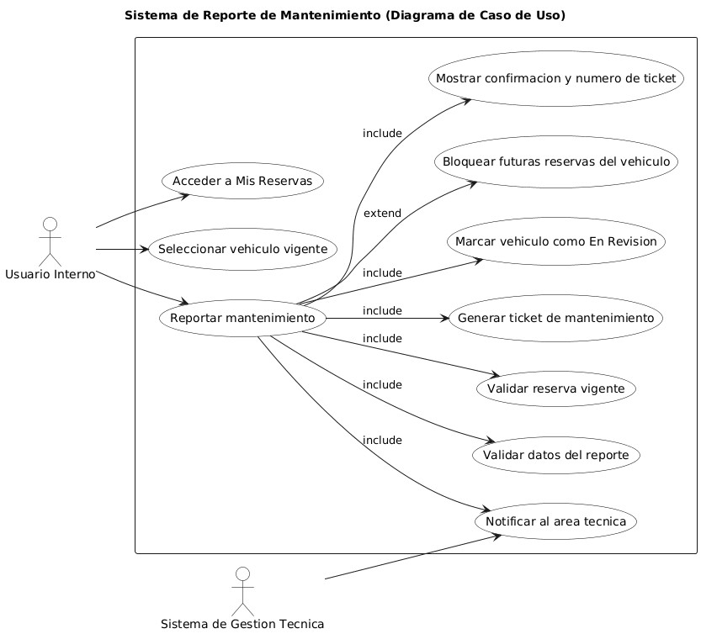

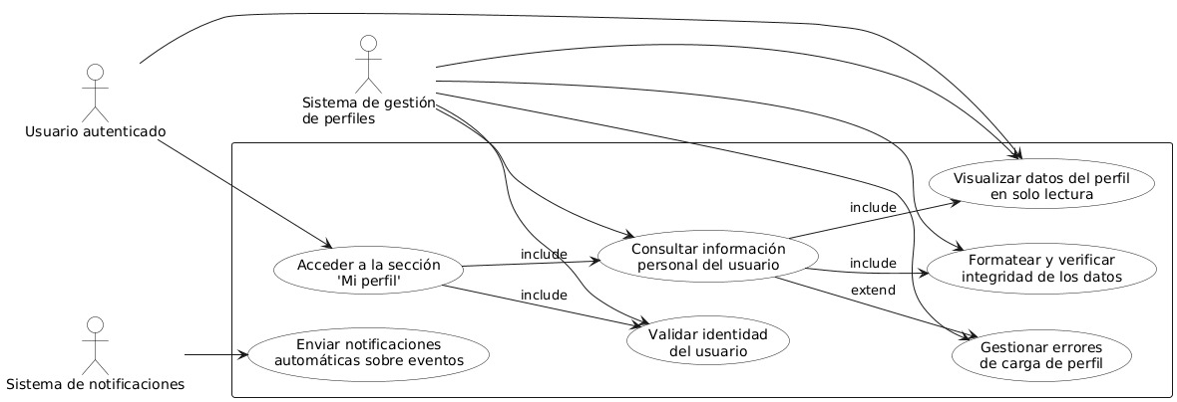
PERFIL USER Y NOTIFICACIONES (RF6)

REGISTRO ADMINISTRADOR (RF7)
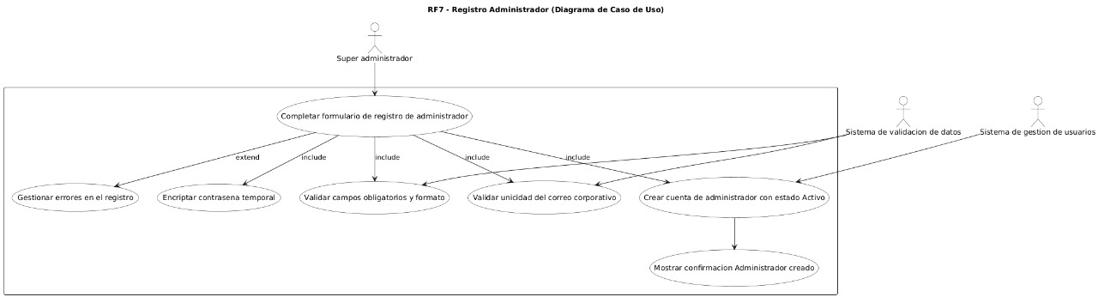

LOGIN ADMINISTRADOR (RF7.1)

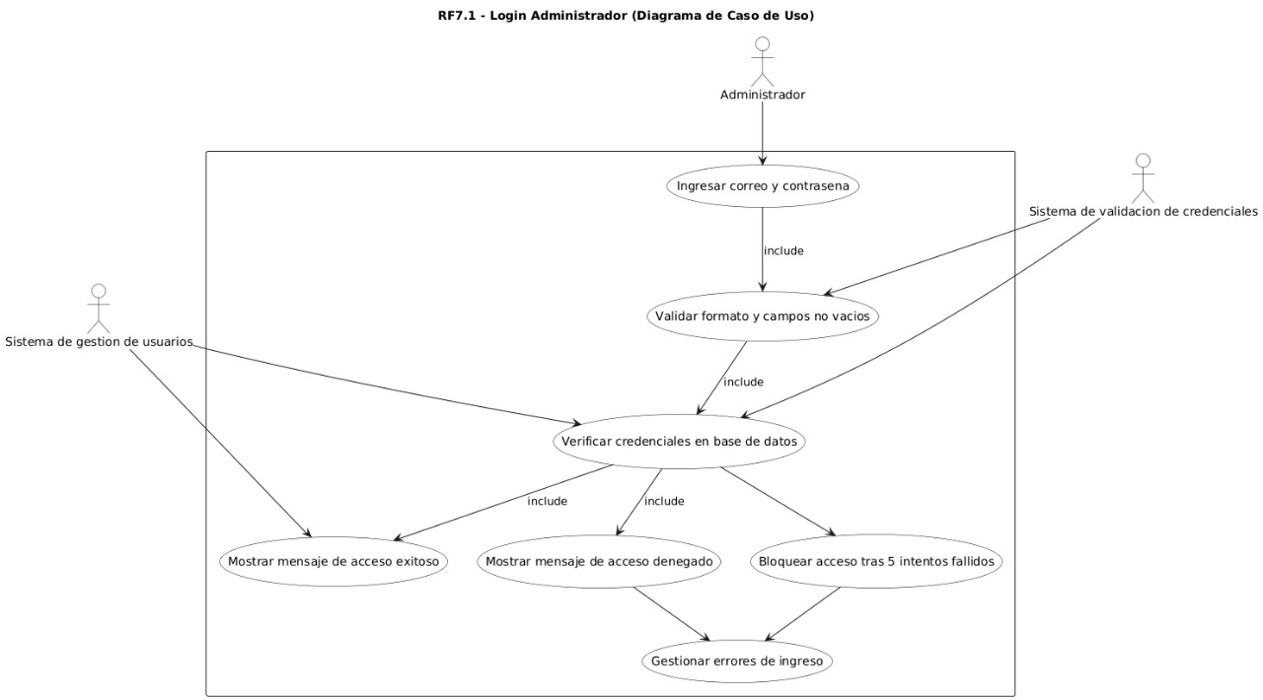

OLVIDO CONTRASEÑA ADMINISTRADORES (RF7.2)
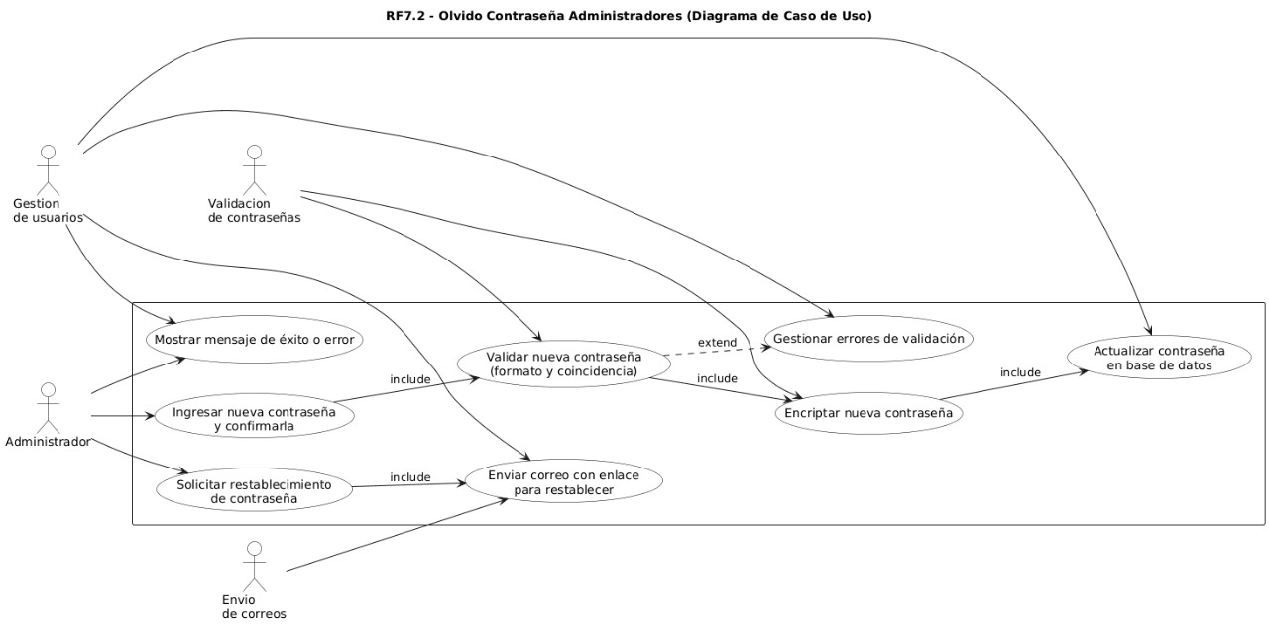

GESTION ADMINISTRATIVA (RF8)
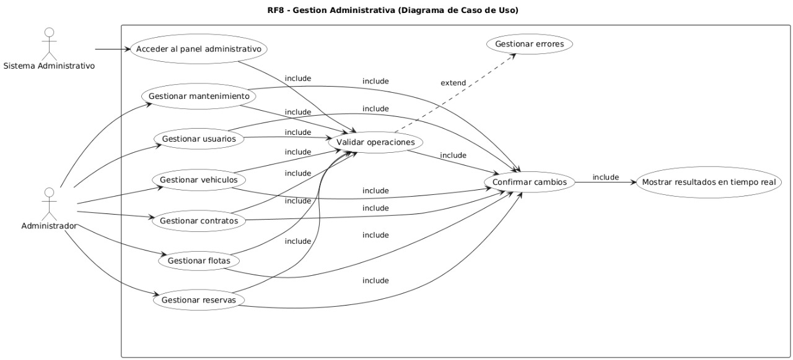

REGISTRAR VEHICULOS (RF8.1)
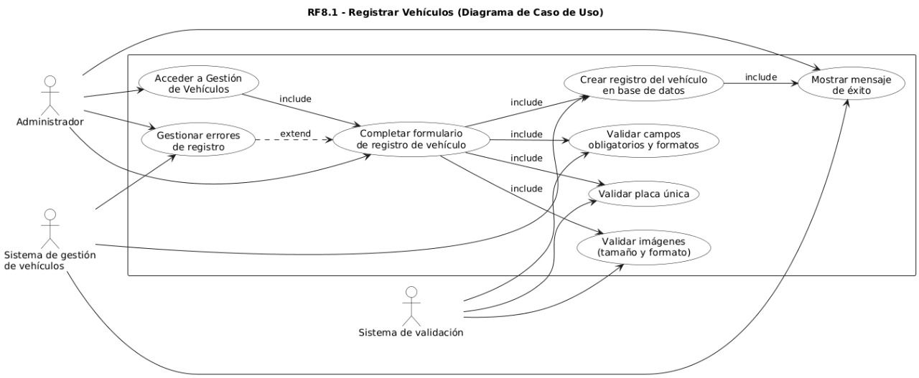

ACTUALIZAR VEHICULO (RF8.2)
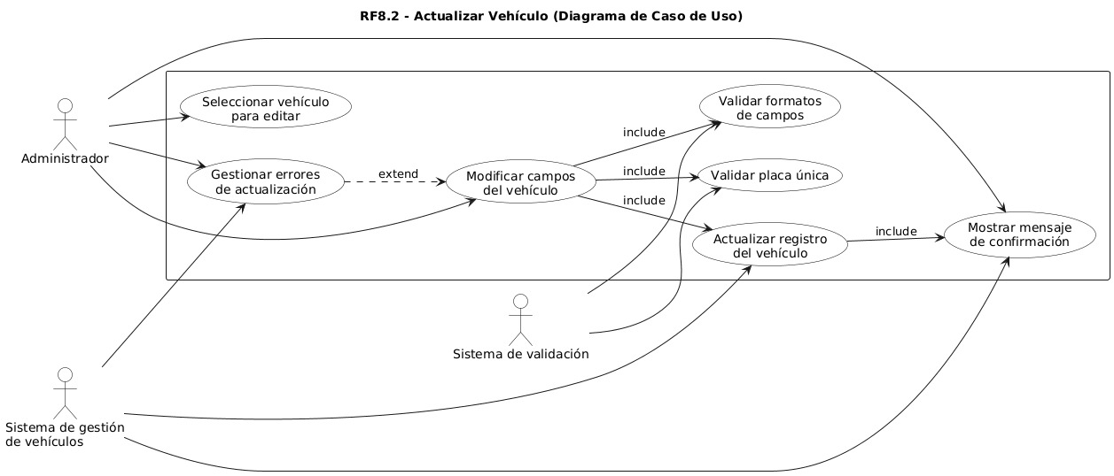

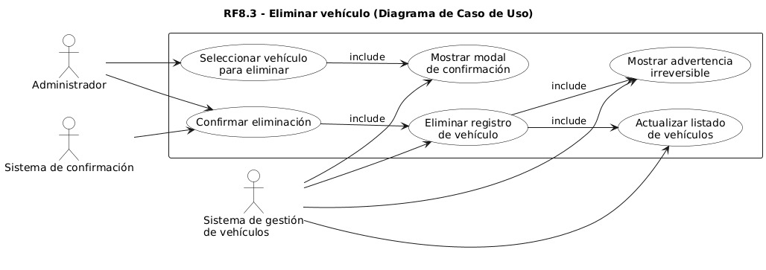
ELIMINAR VEHICULO (RF8.3)
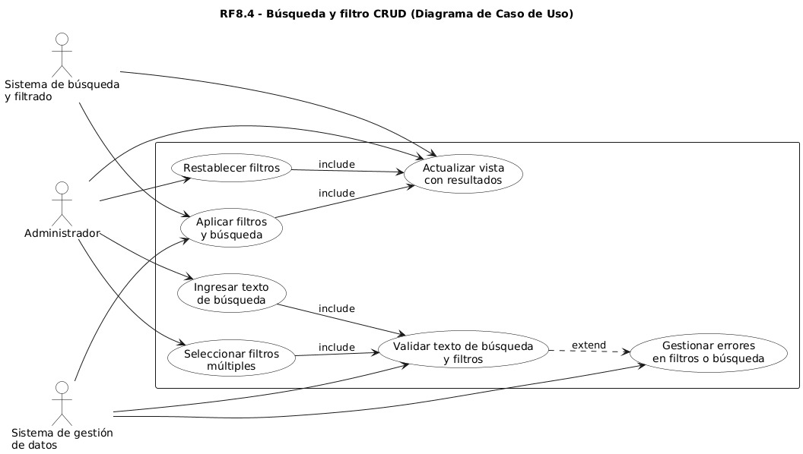
BUSQUEDA Y FILTRO CRUD (RF8.4)

GENERACION DE REPORTES PARA ADMINISTRADOR (RF8.5)
